Tugas 4
Implementasi AI Pemasaran - Auto Posting Scheduler dengan n8n

Arief Rachman Apriansyah - 0110224166
Grup 3
TEKNIK INFORMATIKA 2024
Sekolah Tinggi Teknologi Terpadu Nurul Fikri
Depok
2026

1. Pendahuluan
Laporan ini mendokumentasikan pembuatan workflow Auto Posting Scheduler di n8n. Workflow memeriksa daftar postingan pada Google Sheets secara berkala, memilih postingan berstatus Pending yang waktu jadwalnya sudah tercapai, lalu mengubah statusnya menjadi Published agar tidak terposting dua kali.

1.1 Ketentuan Tugas
- Schedule Trigger berjalan otomatis setiap 15 menit.
- Node Google Sheets membaca semua baris, dan hanya baris berstatus Pending yang diproses.
- Kode JavaScript dengan Luxon memvalidasi apakah Scheduled Time sudah melewati waktu saat ini (zona Asia/Jakarta).
- Node Edit Fields memulihkan variabel row_number.
- Langkah terakhir memperbarui status di Google Sheets dari Pending menjadi Published.

1.2 Alur Workflow
No | Node | Fungsi
1 | Schedule Trigger1 | Memicu workflow setiap 15 menit
2 | Google Sheets - Get Rows1 | Membaca seluruh baris pada Sheet1
3 | Code - Filter by Scheduled Time (Luxon)1 | Menyaring status Pending dan memvalidasi waktu jadwal
4 | Edit Fields - Restore row_number1 | Memulihkan row_number, Status, dan ID
5 | Google Sheets - Update Status to Published1 | Mengubah Status menjadi Published berdasarkan row_number
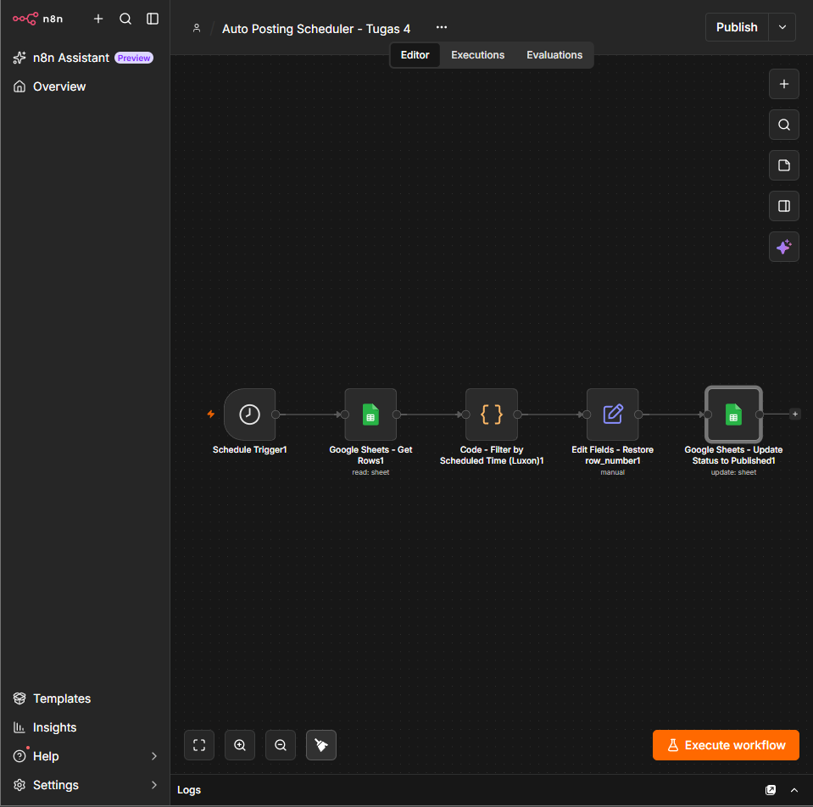
Gambar 1. Tampilan workflow lengkap pada editor n8n (lima node terhubung berurutan).

2. Persiapan Data (Google Sheets)
Data postingan disimpan pada spreadsheet Auto Posting Scheduler, sheet Sheet1, dengan kolom ID, Content, Scheduled Date, Scheduled Time, dan Status. Terdapat 10 baris postingan dengan format tanggal dd/MM/yyyy (contoh 11/02/2026) dan jam H:mm:ss (contoh 9:30:00). Kolom Status diisi Pending pada baris yang akan diuji.
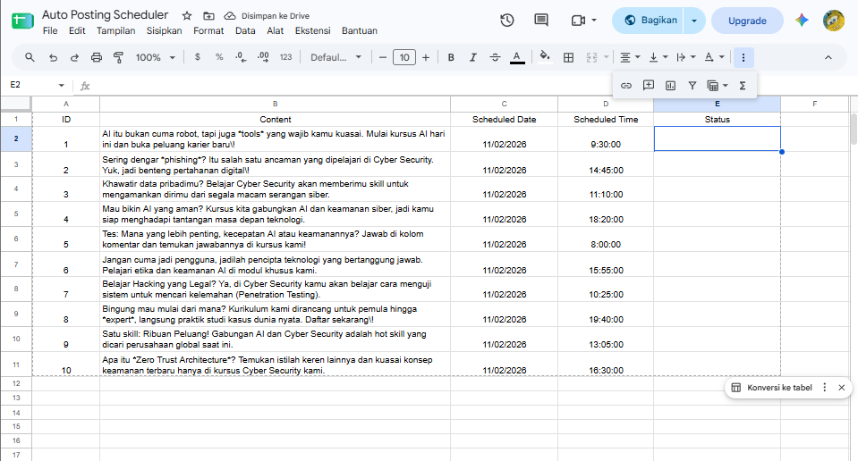
Gambar 2. Data awal pada Google Sheets sebelum workflow dijalankan.

3. Langkah-langkah Implementasi

3.1 Langkah 1 - Schedule Trigger (Setiap 15 Menit)
Node Schedule Trigger1 dikonfigurasi dengan Trigger Interval = Minutes dan Minutes Between Triggers = 15. Dengan pengaturan ini, workflow berjalan otomatis setiap 15 menit setelah dipublikasikan (diaktifkan).
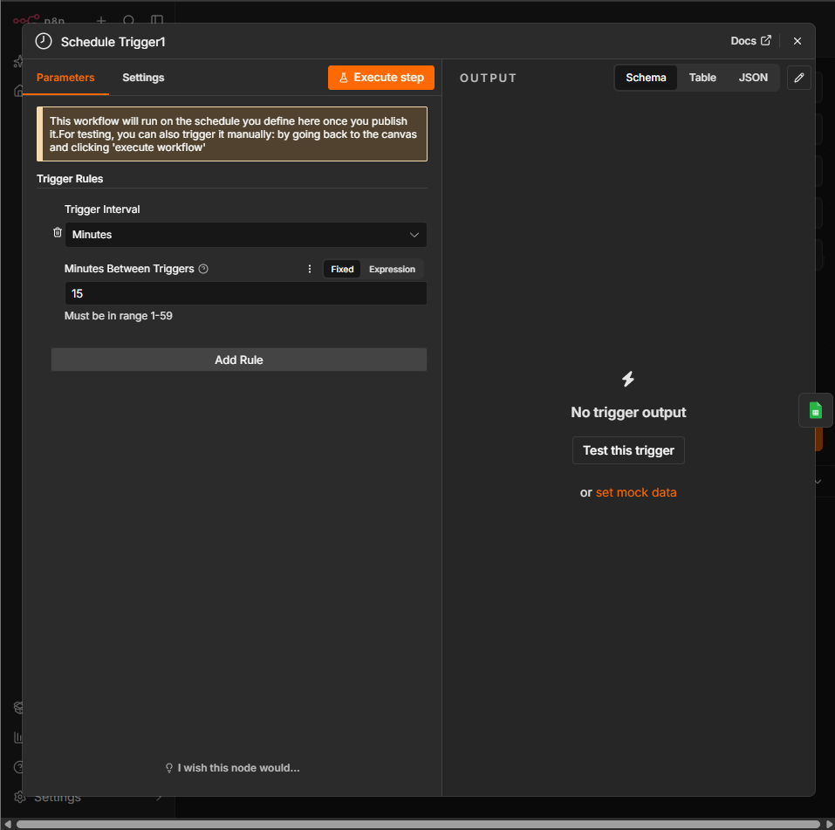
Gambar 3. Konfigurasi Schedule Trigger: interval Minutes, 15 menit.

3.2 Langkah 2 - Google Sheets: Membaca Semua Baris
Node Google Sheets - Get Rows1 memakai operasi Get Row(s) pada dokumen berdasarkan ID dan Sheet1. Opsi Return only First Match dimatikan sehingga seluruh baris terbaca. Autentikasi memakai kredensial Google Sheets OAuth2 API yang berstatus Account connected.
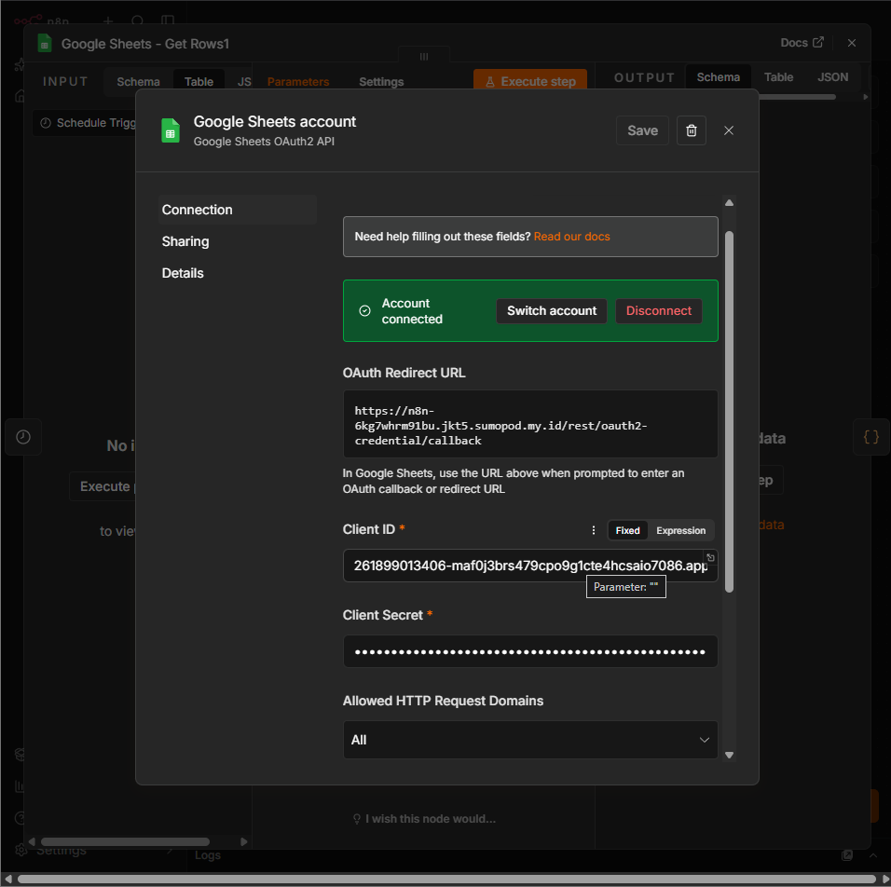
Gambar 4. Kredensial Google Sheets OAuth2 API berhasil terhubung.
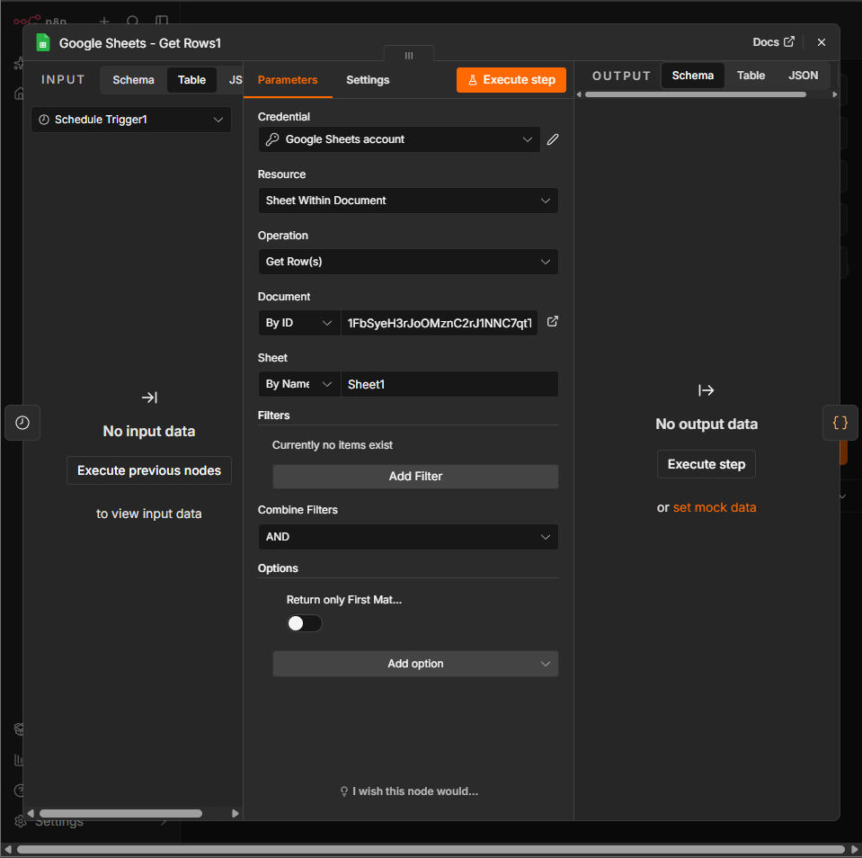
Gambar 5. Konfigurasi node Get Row(s): dokumen Auto Posting Scheduler, Sheet1.
Penyaringan status Pending. Filter bawaan node tidak dipakai (kolom Filters kosong). Penyaringan status Pending dilakukan pada node Code di langkah berikutnya, yaitu dengan melewati setiap baris yang Status-nya kosong atau bukan "pending" (tidak peka huruf besar/kecil). Hasilnya setara dengan filter Pending pada node Sheets.

3.3 Langkah 3 - Validasi Waktu dengan JavaScript dan Luxon
Node Code dijalankan dengan mode Run Once for All Items dan bahasa JavaScript. Logikanya:
- Mengambil waktu sekarang: DateTime.now().setZone('Asia/Jakarta').
- Melewati baris yang Status-nya bukan Pending, atau yang Scheduled Date / Scheduled Time-nya kosong.
- Menggabungkan tanggal dan jam, lalu mem-parsing dengan DateTime.fromFormat. Format dd/MM/yyyy dicoba lebih dulu (locale Indonesia), baru MM/dd/yyyy sebagai cadangan.
- Melewati baris yang waktunya tidak valid (isValid bernilai false).
- Meneruskan baris ke output hanya jika scheduledDT <= now, yaitu jadwal sudah tiba atau terlewat, dengan menyertakan row_number.
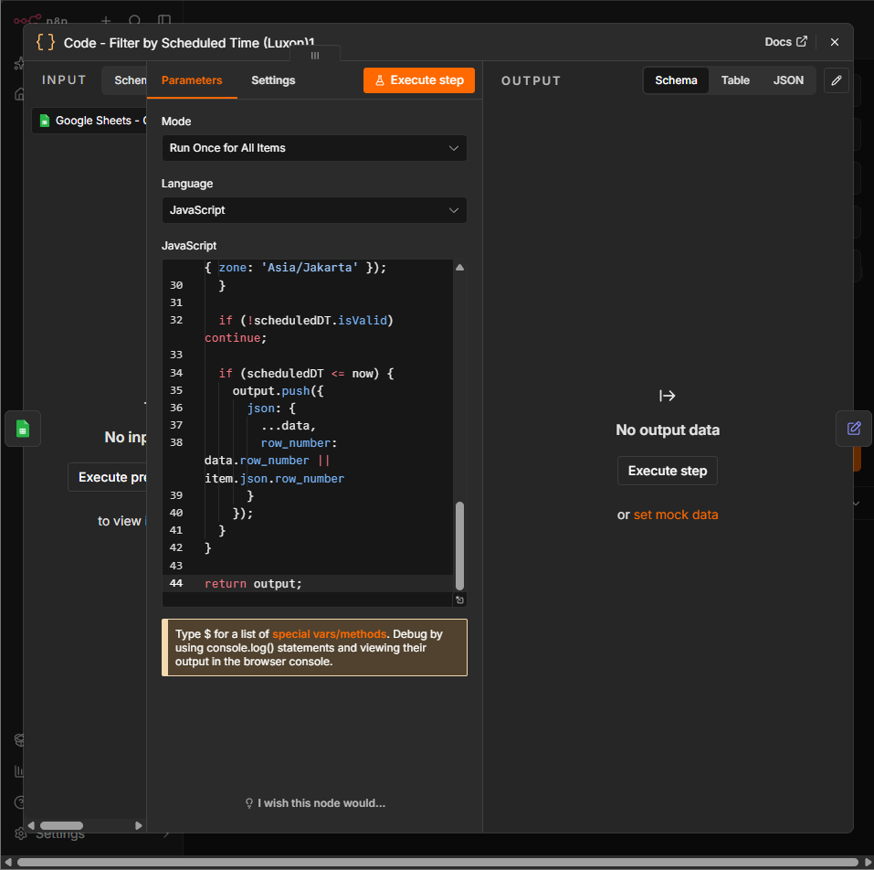
Gambar 6. Node Code (Luxon): bagian akhir kode yang meneruskan baris ke output.
Kode lengkap node Code:
const output = [];
const now = DateTime.now().setZone('Asia/Jakarta');

for (const item of $input.all()) {
const data = item.json;
const status = data['Status'];
const scheduledDate = data['Scheduled Date'];
const scheduledTime = data['Scheduled Time'];

// Skip jika Status kosong atau bukan 'pending'
if (!status || status.toString().trim() === '' || status.toString().toLowerCase().trim() !== 'pending') {
continue;
}

if (!scheduledDate || !scheduledTime) continue;

const dateStr = scheduledDate.toString().trim();
const timeStr = scheduledTime.toString().trim();

// Coba dd/MM/yyyy DULU (karena locale Indonesia)
let scheduledDT = DateTime.fromFormat(`${dateStr} ${timeStr}`, 'dd/MM/yyyy H:mm:ss', { zone: 'Asia/Jakarta' });
if (!scheduledDT.isValid) {
scheduledDT = DateTime.fromFormat(`${dateStr} ${timeStr}`, 'dd/MM/yyyy HH:mm:ss', { zone: 'Asia/Jakarta' });
}
if (!scheduledDT.isValid) {
scheduledDT = DateTime.fromFormat(`${dateStr} ${timeStr}`, 'dd/MM/yyyy H:mm', { zone: 'Asia/Jakarta' });
}
if (!scheduledDT.isValid) {
scheduledDT = DateTime.fromFormat(`${dateStr} ${timeStr}`, 'MM/dd/yyyy H:mm:ss', { zone: 'Asia/Jakarta' });
}

if (!scheduledDT.isValid) continue;

if (scheduledDT <= now) {
output.push({
json: {
...data,
row_number: data.row_number || item.json.row_number
}
});
}
}

return output;

3.4 Langkah 4 - Edit Fields: Memulihkan row_number
Setelah proses seperti pengiriman ke Telegram, data asli dari Google Sheets dapat hilang dari item sehingga row_number tidak tersedia untuk langkah update. Node Edit Fields (Mode Manual Mapping) memulihkannya dengan tiga field berikut, dan opsi Include Other Input Fields diaktifkan agar field lain tetap terbawa.
Field | Tipe | Ekspresi
row_number | Number | {{ $json.row_number }}
Status | String | {{ $json.Status }}
ID | String | {{ $json.ID }}
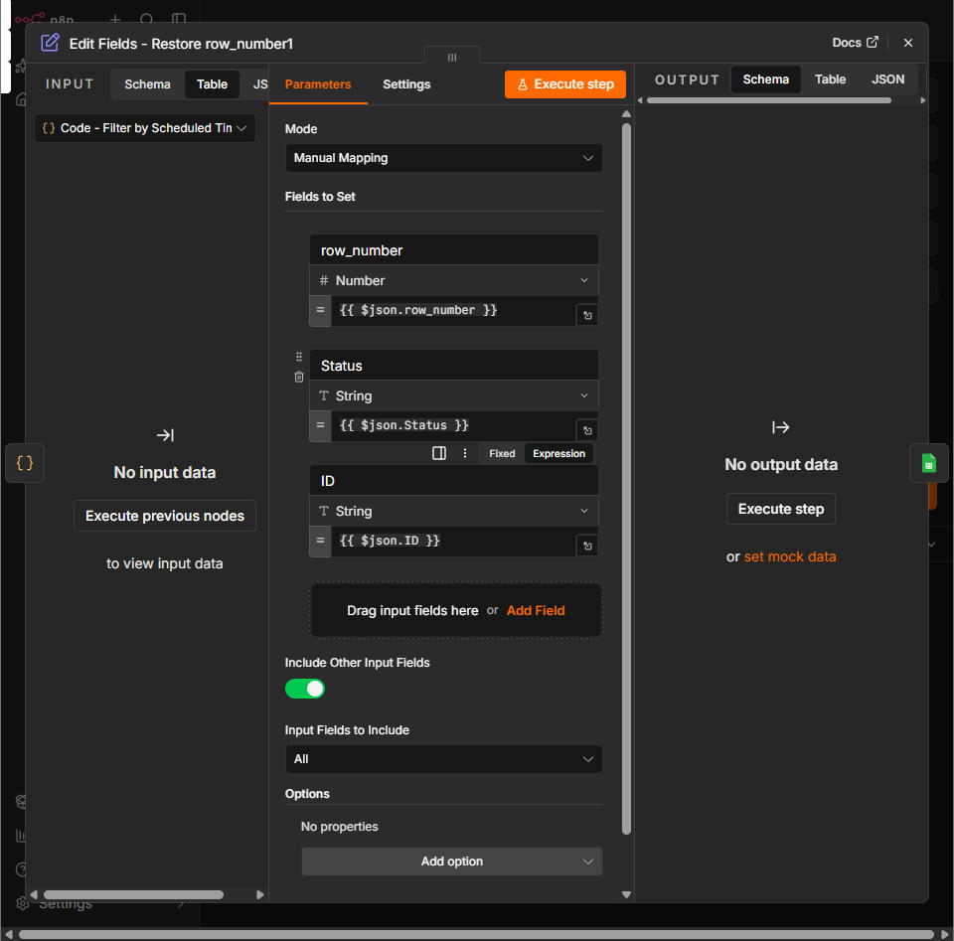
Gambar 7. Konfigurasi Edit Fields - Restore row_number.
Catatan: pada workflow yang diserahkan, node Telegram belum dipasang di antara node Code dan Edit Fields, sehingga Edit Fields berfungsi mempertahankan row_number dari node Code. Bila node Telegram ditambahkan di antaranya, konfigurasi Edit Fields ini sudah siap memulihkan nilainya. Agar ekspresi tetap valid setelah node Telegram, rujuk ke node asal, misalnya $('Code - Filter by Scheduled Time (Luxon)1').item.json.row_number.

3.5 Langkah 5 - Update Status menjadi Published
Node Google Sheets - Update Status to Published1 memakai operasi Update Row pada dokumen dan sheet yang sama. Pencocokan baris memakai kolom row_number (Column to match on), dan nilai kolom Status diisi tetap Published. Setelah baris diperbarui, pada eksekusi berikutnya baris tersebut tidak lagi berstatus Pending sehingga tidak diproses ulang, dan posting ganda tercegah.
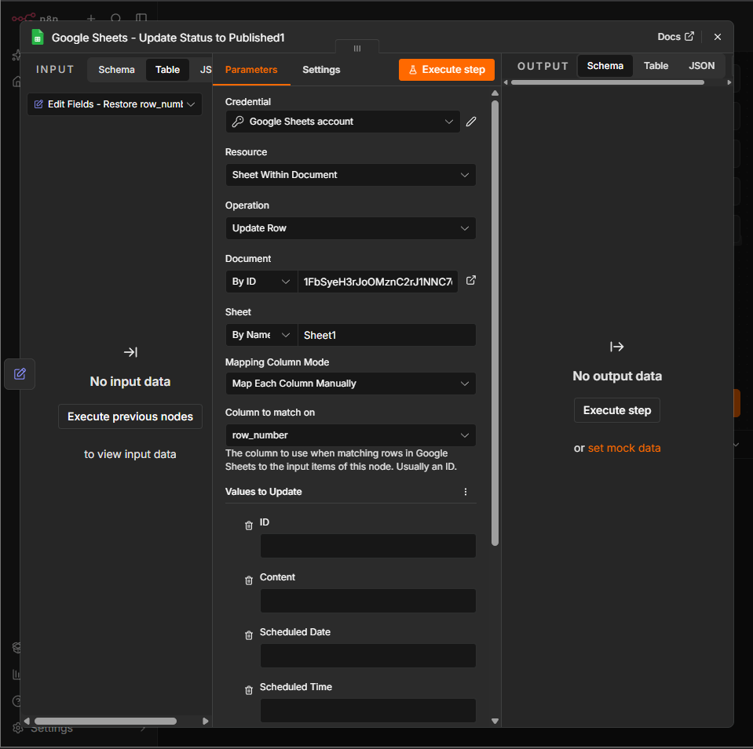
Gambar 8. Konfigurasi Update Row: kolom pencocokan row_number, Status = Published.

4. Hasil Pengujian
Workflow dijalankan manual dengan Execute workflow. Seluruh node berhasil (tanda centang hijau, total 2,579 detik). Node Get Rows membaca 10 item, sedangkan node Code meneruskan 1 item (baris 2, ID 1, Status Pending, jadwal 11/02/2026 9:30:00) karena hanya baris itu yang berstatus Pending dan jadwalnya sudah lewat. Item tersebut kemudian melewati Edit Fields dan masuk ke node update.
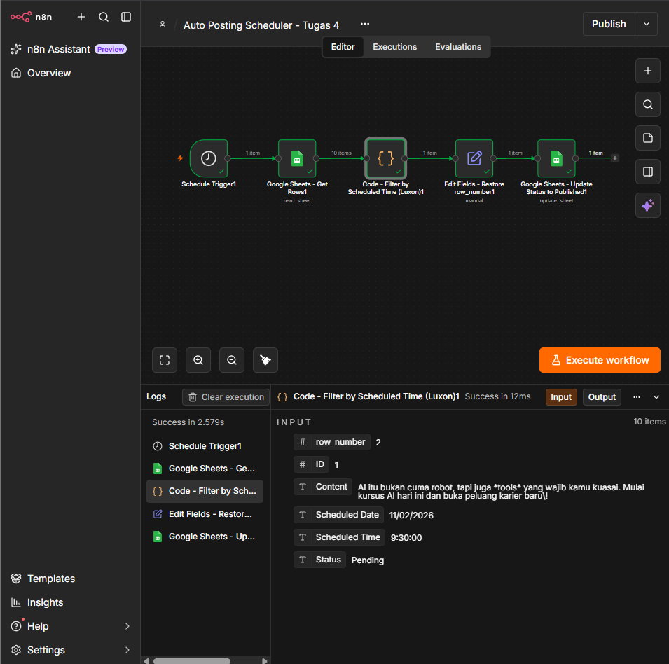
Gambar 9. Eksekusi workflow berhasil: 10 item dibaca, 1 item lolos filter.
Hasil akhir pada Google Sheets: kolom Status baris pertama (ID 1) berubah menjadi Published.
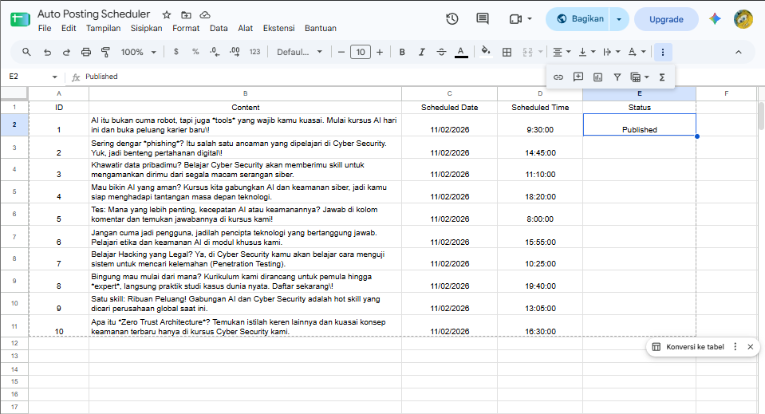
Gambar 10. Google Sheets setelah eksekusi: Status ID 1 menjadi Published.
Pemeriksaan | Hasil
Workflow berjalan otomatis tiap 15 menit | Sesuai (interval 15 menit)
Hanya status Pending yang diproses | Sesuai (10 item dibaca, 1 lolos)
Validasi waktu Asia/Jakarta dengan Luxon | Sesuai
row_number dipulihkan oleh Edit Fields | Sesuai
Status berubah Pending menjadi Published | Sesuai (terlihat di Google Sheets)

5. Kesimpulan
Workflow Auto Posting Scheduler berhasil dibuat dan diuji. Pemicu 15 menit, pembacaan data Google Sheets, validasi waktu dengan Luxon pada zona Asia/Jakarta, pemulihan row_number, dan pembaruan status ke Published bekerja sesuai ketentuan. Perubahan status ke Published menjadi penanda bahwa postingan sudah diproses sehingga tidak terkirim dua kali.

Link Github
- Berkas workflow: https://github.com/Riansyah96/NFA_Implementasi-AI-Pemasaran/blob/main/Pertemuan_3_Tugas4_AutoScheduler.json

